ITU-R S.579-6建议书
工作在低于15 GHz的卫星固定业务中，当用于采用脉冲编码调制的电话或
作为综合业务数字网假设参考连接的一部分时，假设参考电路和
假设参考数字通路的可用度指标
（ITU-R 73/4号研究课题）
（1982-1986-1992-1994-1997-2001-2005）
范围
本建议书论述工作在低于15 GHz的卫星固定业务中，当用于采用脉冲编码调制的电话或作为综合业务数字网假设参考连接的一部分时，假设参考电路和假设参考数字通路的可用度指标。它基于一些ITU-T建议书中规定的可用度指标。
更新本建议书是为了适当地反映相关ITU-T建议书中的新变化。在附件中引入新的一节是为了在应用ITU-R P.1623建议书来计算传播引起的衰落损耗的统计特性时提供指导方针。

国际电联无线电通信全会，
考虑到
a） 在FSS中，ITU-R S.352建议书中定义的假设参考电路(HRC)和ITU-R S.521建议书中定义的假设参考数字通路（HRDP）是旨在为设计人员和计划人员的提供指导；
b） 设备可用度（包括空间站）是由可靠性性能、可维护性性能和维护保障性能所决定的；
c） HRC或HRDP的可用度是由设备可用度和传播对链路的影响所决定的；
d） 传播引起的不可用度有两个组成部分，超过损耗门限及此类超过的发生次数；
e） 把类似的可用度指标应用于电缆、无线电中继和卫星固定系统是所希望的；
f） ISDN业务量能够以低于、等于和高于主速率（1.544 Mbit/s 或 2.048 Mbit/s）的速率来承载，
建议
1 FSS中HRC或HRDP的可用度应该用下面的公式来定义：
可用度=(100 – 不可用度) %
其中： (1)
$\text{不可用度} = \frac{\text{不可用时间}}{\text{要求的时间}} × \text{100}$ %
其中，要求的时间定义为在用户要求电路或数字通路处在执行一种所要求的功能的状态的一段时间，不可用度时间是在要求的时间内电路或数字通路中断的累计时间；
2 FSS中由于设备引起的HRC或HRDP的不可用度不应超过1年的0.2%；
3 由于传播引起的不可用度应该不多于：
3.1 对于FSS中一个方向的HRDP为任何月的0.2% （见注6）；
3.2 对于FSS中一个方向的HRC为任何年的0.1% （关于术语“任何年”，见ITU-R S.353建议书的注11）；
4 如果下面建议4.1到4.5中1个或多个条件在链路的任一接收端存在10个连续秒或更长的时间（见注5），则FSS中定义在ITU-R S.352和ITU-R S.521建议书中HRC或HRDP的两端之间的一条链路应该被认为是不可用的。（当建议4.1到4.5中的条件之一保持10个连续秒的时间时，就开始了一个不可用时间的周期。这10秒被认为是不可用时间。当相同的条件停止了10个连续秒的时间时，不可用时间的周期结束。这10秒被认为是可用时间。）：
4.1 对于模拟传输，在远端收到的有用信号是在低于预期的电平10 dB或更多的电平上；
4.2 对于模拟传输，一条电话信道中在零相对电平点上用5 ms积分时间所得到的没有加权的噪声功率要高于10⁶ pW0；
4.3 对于数字传输，数字信号被中断（即同步或定时丢失）；
4.4 对于低于主速率(1.544 Mbit/s 或 2.048 Mbit/s)的数字传输，1秒内平均的误比特率（BER）超过10^{–3}；
4.5 对于等于或高于主速率（1.5444 Mbit/s或2.048 Mbit/s）的数字传输，每一秒被认为是1个严重差错秒（SES）事件。1个SES定义为包含≥ 30%的出错块或至少一个严重受干扰周期（SDP）（见ITU-T G.826建议书）的1秒钟。
5 下列注释应被视为本建议书的一部分。
注1 — 没有考虑模拟多路复用设备的不可用度。地球站中数字多路复用设备的不可用度包含在建议2中。
注2 — 本建议书只适用于准同步数字系列（PDH）或同步数字系列（SDH）及前两者的混合方式（见ITU-T G.823建议书）内传送的数字业务量（低于、等于和高于主速率）。
注3 — 在建议4.1 到4.5中的条件存立的过程中，持续时间少于10个连续秒的性能有恶化的时间被认为是可用时间，并且考虑在差错性能建议书的应用中。
注4 — 当发生在要求的时间内时，由日蚀和来自太阳的干扰所引起的所有中断被包括作为建议2中不可用时间的一部分。在要求的时间内，通过操作措施能够最小化太阳干扰的影响，因为这些事件是能够被准确地预测的。见附件1和ITU-R S.1525建议书。
注5 — 可用度计算应当明确地考虑平均无故障时间、平均业务恢复时间及为减轻对卫星性能的中断和损伤所采取的预防措施，包括使用保留信道和备份系统。
注6 — 任何月份的不可用度百分比假设是通过一个变换因子5来对应于任何年的一段时间，即任何月的0.2%将对应于任何年的0.04%（关于术语“任何年”，见ITU-R S.353建议书的注11）。此变换因子是在ITU-R S.614建议书的附件1中讨论。
附 件 1
1 可用度的定义
在一条端到端连接的范畴内，可用度包括许多组成部分，并且这些是在ITU-T G.106建议书中讨论。由于应用到了卫星HRC和HRDP，可用度只涉及设备可用度和传播的影响。
2 一般考虑
许多因素可能会对可用度有影响：
— 平均无中断时间；
— 一个长周期（如1年）内的总中断时间；
— 一个最差周期（如任何月）内的总中断时间；
— 平均中断持续时间；
— 发生速率（比如，以每小时为基准来度量）；
— 中断的统计分布（如衰减、持续时间、发生频率）。
3 设备引起的不可用度
在这个标题下包含了许多不同的中断原因。他们是：
— 与卫星有关的影响，包括星上任何系统的部分或全部故障加上日蚀中断；
— 与地球站有关的影响，包括一直到地面网接口的任何设备的故障、人为错误引起的中断、日凌中断及自然灾害的影响。
4 传播引起的不可用度
研究传播对可用度的影响要求区分被性能建议书所涵盖的小于10个连续秒的短中断和对不可用度有贡献的等于或大于10个连续秒的那些中断。在此范畴，已经使用了一个“可用度因子”，定义如下：
$$\text{可用度因子} = \frac{\text{发生小于}\text{10}\text{秒持续时间的中断的总时间}}{\text{发生所有中断的总时间}} × \text{100}\text{\%}$$
“中断”的含义与是否考虑一条模拟或数字电路有关，并且每种情况中的一个准确的定义是在建议4中给出。
ITU-R S.1323建议书包含了有关干扰和传播综合影响的信息。
5 日凌中断引起的不可用度
日凌中断引起的干扰是一个能够被预测的自然现象，每年发生两次短暂的日凌中断。根据ITU-R S.1525建议书的附件2中所描述的简化的日凌中断算法，地球站操作员能够估计太阳干扰将会发生的时间和天。依据此信息，他们就能采取主动行动以降低太阳干扰的影响。这些策略在下面几节中描述。
5.1 承载公共交换网（PSN）业务量的链路
通过INTELSAT卫星发送的大多数PSN业务量是由具有较大天线的地球站来承载的，诸如6/4 GHz频带中的标准A（30到33 m）、修订的标准A（16到18 m）或14/10-11 GHz 频带中的标准C（~16 m）或修订的标准C（~9 m）。由于大的尺寸和小的波束宽度（0.2º 到 0.3º），太阳干扰的影响是相对较小的并且在可用度方面是可以忽略的。PSN电路被设计成等于或优于99.96%的年可用度标准。对于上面的天线，完全由太阳干扰引起的可用度是从99.997%变化到99.998%。另外，由于大多数PSN业务量是通过数字交换机组网的，对于几分钟的太阳干扰事件，基本业务量可以被临时重新选路或卫星中继电路可以被手工或自动锁定以防止使用性能恶化的电路。与降雨事件过程中会高低变化的传播衰落不同，日凌中断事件会以一种连续的方式恶化链路性能直到达到其最大值，然后再改善性能直到恢复正常性能。
5.2 承载时分多址接入和按申请分配多址接入业务量的链路
INTELSAT运行两种业务，它们要求主站向地球站用户群提供基本的参考定时或带宽分配。为使太阳干扰对网络可用度的影响最小，这些站使用太阳预测数据来把网络控制从主控站转移到地理上分开的辅助主控站。这消除了太阳干扰的影响并且确保了网络控制的连续性，从而提供了基本的业务量控制业务。
5.3 承载租用业务量的链路
承载租用业务量的链路通常是采用具有小的天线的地球站来操作的，并且由于相同的信号是由几个站接收的，对业务流量重新选择路由不总是现实的或成本有效的。然而，租用网运营商在这些太阳干扰中断期间有代表性的方法是通知客户将发生这些短的中断并且在该段时间承载不重要的业务。根据对太阳干扰的先验知识，运营商就能预先安排其操作以使影响最小，并且类似地预先安排好计划的维护和维修，当预先警告时，客户已经接受了此类中断。
根据建议1中不可用度的定义，前面描述的卫星运营商和客户所采取的实际步骤将影响要求的时间，显然，按照与传播和干扰中断类似的方式，太阳干扰对不可用时间没有贡献。
6 传播对不可用时间的影响
本节概述了到目前为止能得到的有关传播效应对不可用时间所作贡献的方式的信息。信息中的大多数已经由无线电通信第3研究组进行了研究，该组是根据此建议书中给出的不可用时间的定义依照可用时间（小于10秒的衰减事件，对应于“严重差错秒”）和不可用时间（大于10秒的衰减事件）来分析数据。
可得到的有限信息是在表1和2及图1中作为最差月份的百分比来给出。表1是根据卫星信标测量结果来导出的，表2是根据辐射计测量结果导出的。
表 1
给出的衰减值被超过的最差月份的百分比
已经在每个衰减值上划分为可用和不可用时间（见建议4）
超过的衰减  电平  (dB) | 丹麦 (I, II)⁽¹⁾  仰角= 26.5° |  |  |  |  |  | 丹麦(III)⁽¹⁾  仰角= 12.5°
超过的衰减  电平  (dB) | 11.8 GHz |  |  |  | 14.5 GHz |  | 11.4 GHz
超过的衰减  电平  (dB) | 单个站点  (月的百分比) |  | 单个划分  (月的百分比) |  | 单个站点  (月的百分比) |  | 单个站点  (月的百分比)
 | 可用时间 | 不可用时间 | 可用时间 | 不可用时间 | 可用时间 | 不可用时间 | 可用时间 | 不可用时间
2  4  6  8  10  15 | 0.0070  0.00053  0.00028  0.00047  0.000096  0.00017 | 0.112  0.0222  0.0106  0.0056  0.0033  0.00054 | 0.0110 | 0.143 | 0.0165  0.0038  0.00070  0.0013  0.00014 | 0.213  0.0462  0.0138  0.0039  0.00070 | 0.0343  0.00355  0.00035 | 0.201  0.0215  0.00305  0.00131
⁽¹⁾ 见图1。

超过的衰减  电平  (dB) | 英国 (IV, V)(1)  仰角=29.9° |  |  |  | 日本 (VI)(1)  仰角=6.6°
超过的衰减  电平  (dB) | 11.8 GHz |  | 14.5 GHz |  | 11.5 GHz
超过的衰减  电平  (dB) | 单个站点  (月的百分比) |  | 单个站点  (月的百分比) |  | 单个站点  (月的百分比)
 | 可用时间 | 不可用时间 | 可用时间 | 不可用时间 | 可用时间 | 不可用时间
2  3  4  6  8  10  15 | 0.015  0.0022  0.0008  0.0005 | 0.16  0.035  0.014  0.006 | 0.03  0.009  0.0022  0.0009 | 0.03  0.10  0.033  0.016 | 0.96  0.16  0.027  0.008 | 5.7  1.84  0.52  0.17
⁽¹⁾ 见图1。
表 2
在加拿大给出的衰减值被超过的最差月份的百分比
超过的衰减  电平  (dB) | 气候K (VII, IX)⁽¹⁾  13 GHz |  |  |  | 气候E (VIII)⁽¹⁾  13 GHz
超过的衰减  电平  (dB) | 站点 1  仰角=20° |  | 站点 2  仰角=29° |  | 仰角=31°
 | 可用时间 | 不可用时间 | 可用时间 | 不可用时间 | 可用时间 | 不可用时间
2  3  4  6  8  10 | 0.017  0.007  0.0039  0.0022  0.0011  0.0007 | 1.10  0.54  0.36  0.16  0.089  0.056 | 0.0081  0.0042  0.0028  0.0017  0.0017  0.0007 | 0.51  0.31  0.22  0.16  0.12  0.099 | 0.014  0.0046  0.003  0.0004  0.0005  0.0004 | 0.68  0.22  0.11  0.058  0.041  0.031
⁽¹⁾ 见图1。

下列一般结论是从表1中导出的：
— 对于26°-30°范围内的仰角及2-8 dB的衰减值，可用时间内的衰减时间与总时间内衰减时间的比率是在3%和10%之间。在较大的衰减值上，此比例倾向于增加，因为随着衰减达到其最大值，事件持续时间将降低。
— 在6°-12°的较低仰角上，可用时间内的衰减时间与总时间内衰减时间的比率在3 dB的衰减值时约为14%，当衰减值在10-15 dB的范围内时下降到约5%。对于甚至更大的衰减值，上述比率可能会再次增加。预计闪烁将对较低仰角时的衰减时间比之与较高仰角相对应的测量结果的情形有较大的贡献。
位置分集数据只是基于2 dB的衰减值；在丹麦进行的试验过程中两个站点都没有测量到同时出现4 dB的衰减值。因此提供的数据只是对应于2 dB值的。可用时间内的衰减时间与总时间内衰减时间的比率被发现非常接近单个站点时的值。然而，对于具有较高降雨率的世界的部分区域，分集情形中的比率可能会大于单个站点的，这是由于在此类气候中位置分集的作用更明显。
表2中包含的数据是基于在加拿大对13 GHz进行的辐射计测量结果。传播数据是在6个站点收集到的，记录的衰落是2-10 dB，并且衰落持续时间是对持续时间小于10秒的那些及持续时间大于或等于10秒的那些来计算。已经给出了两种典型的K气候站点和一个E气候站点的结果。这些结果指出，可用度将在1-4%的范围内。使用§ 6中给出的可用度因子定义，这些结果将降低到小于1%。这些数据也指出，对于3-6 dB范围内的系统设计余量，会经历最高到最差月份的0.54%的总不可用时间。
考虑到上面给出的所有信息，可以得到这样的结论：10%的可用度因子是一个保守的工作值。

图1
传播可用度因子对衰减的关系曲线图
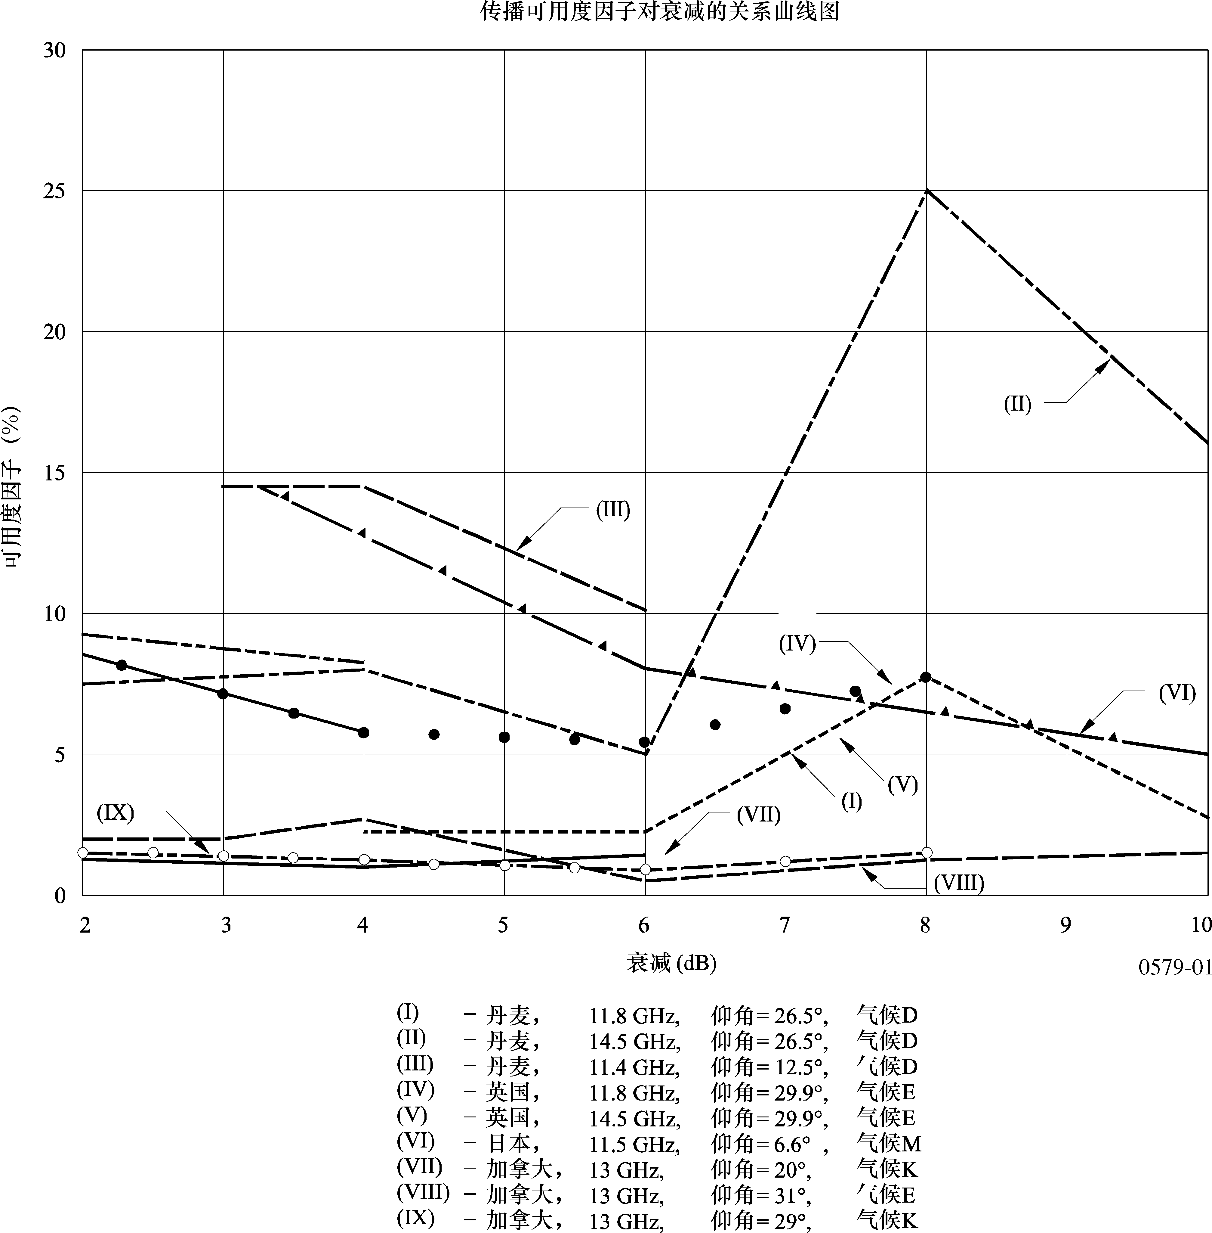
注1 — ITU-R P.837建议书包含了降雨气候区的定义。
7 衰落持续时间及中断强度
无线电通信第3研究组的最近工作已经对于工作在高于10 GHz的卫星链路得到了一个用于衰落持续时间和衰落发生率的模型。此模型包含在ITU-R P.1623建议书中。
对工作在低于10 GHz 的卫星链路，降雨引起的衰减通常很小，起主要作用的降雨损伤是去极化，这会导致增加来自正交极化上的信号的干扰。发生在工作在低于10 GHz 的链路上的降雨衰落很少会超过几dB，并且通常被链路余量所补偿。
对工作在高于10 GHz 的卫星链路，衰落持续时间及衰落发生频率的统计规律能够使用ITU-R P.1623建议书中描述的模型来计算，这是工作频率、仰角和衰落门限的函数。如果无法得到一条链路的本地总衰落数据，可以使用ITU-R P.618建议书来计算总的衰落时间。此建议书要求其它一些参数，包括地球站纬度和经度及当地0.01%时间的降雨率。
在下面的例子中，假设了11和14 GHz的工作频率。卫星路径仰角和地球站位置示于表3中。与这些位置有关的气候参数是从无线电通信第3研究组数据库所包含的各种文件中得到的。应用ITU-R P.618建议书中的方法要求有这些参数，以用于确定雨水引起的总中断时间。

表 3
假设的地球站位置和路径仰角
地球站纬度 | 地球站经度 | 路径仰角  (度) | 0.01%  降雨率  (mm/h)
25.5° N | 279° E | 24 | 94
40.5° N | 286.5° E | 23 | 42
46.5° N | 6° E | 30 | 33

衰落持续时间
对于一个给定的衰落深度门限，能够使用ITU-R P.1623建议书中的方法来估计衰落持续时间的概率。
作为一个例子，在11 GHz时，对于一个位于46.5° N和6° E的地球站，一个3 dB衰落一旦发生持续至少1分钟的概率近似为0.25。
衰落频率
一个特定深度的衰落的发生频率能够通过取该深度的衰落的数目然后除以1年中的秒数（即31 536 000秒）来估计。
假设不可用度发生在恶化的性能周期之后，低于可用度门限，等于或超过10秒，没有考虑10秒或更少的衰落持续时间。
对于11 GHz和14 GHz时给出的地球站位置，持续10秒或更长时间的3 dB衰落的数目示于表4中。衰落的频率是根据每天中的衰落数来给出的。

表 4
作为通路频率和地球站位置的函数的衰落频率
地球站位置 | 46° N, 6° E |  | 25.5° N, 279° E |  | 40.5° N, 286.5° E
通路频率 (GHz) | 11 | 14 | 11 | 14 | 11 | 14
3 dB衰落的数目 | 76 | 222 | 980 | 2 250 | 222 | 539
衰落频率  衰落次数/天 | 0.208 | 0.608 | 2.68 | 6.16 | 0.608 | 1.48

在许多损伤事件中，超过一个给定门限的几种衰落可能以一种相对短时间的间隔来发生，这样，估计的衰落间隔是严格的统计平均。

